Новогодняя выставка в детском саду
Творческий конкурс для детей и родителей
«ВАЛЬС СНЕЖИНОК»

Участники: дети и родители.
Описание: Предоставляем вашему вниманию репортаж с выставки снежинок, которая проходила в нашей группе.
Цель: создание условий для самовыражения.
Задачи:
- Развивать творческие способности;
- Воспитывать чувство сплочения с близкими людьми.
Воспитатели: Волченкова О. И., Бахвалова Е. И.

Зима - волшебное время года! Зимой мы празднуем самый лучший праздник Новый год, готовим подарки своим близким, открытки. В детском саду проводим всевозможные конкурсы, выставки.
Как обычно, в декабре проводился городской конкурс по созданию новогодней игрушки. В нашей группе участие приняли семья Щагиных с новогодними курантами, семья Демаковых – новогодний шар и семья Вьюшиных – символ года – вязаная свинка. Всем огромное спасибо за участие в этом конкурсе.

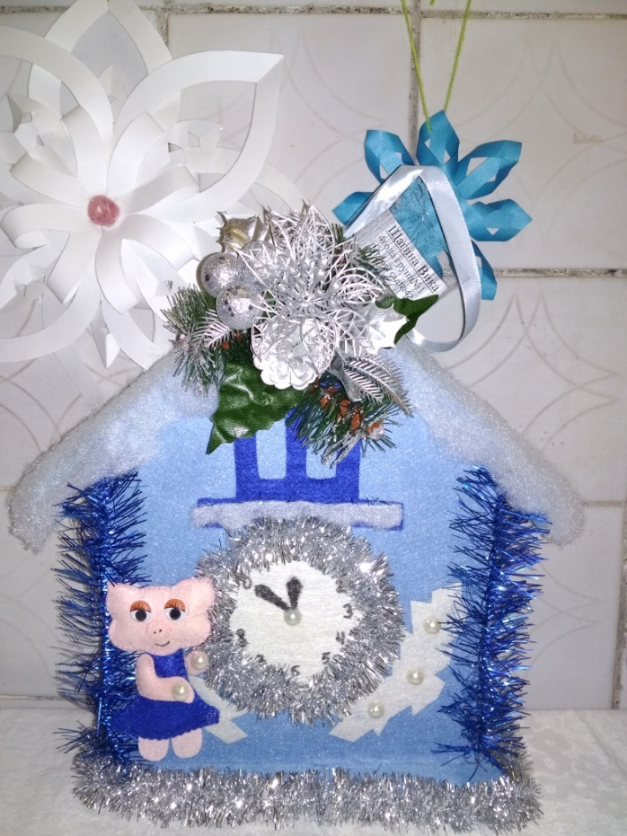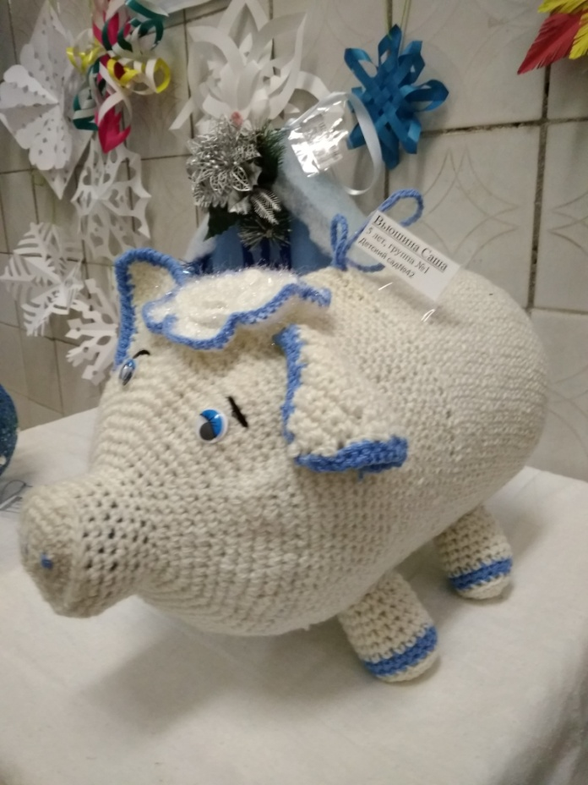
Куранты - семья Вики Щагиной Символ года – семья Саши Вьюшиной
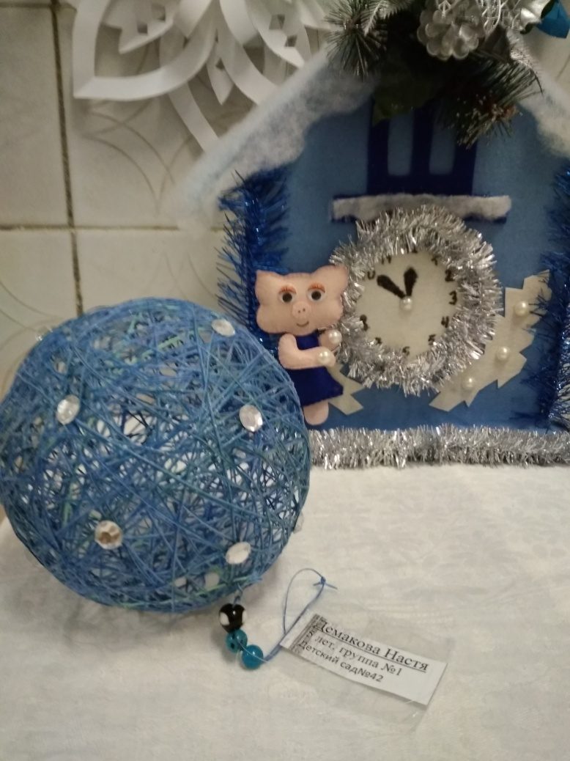
Елочный шар – семья Насти Демаковой
И перед нами встал вопрос, какой же конкурс проведем в группе, чтобы приняли участие все семьи. Решили украсить группу снежинками, но не простыми, а сделанными совместно родителями и детьми нашей группы.
Ведь снежинка - это зимний новогодний талисман! Кто из вас в детстве не вырезал из цветной бумаги и фольги кружевные снежинки, чтобы украсить ими дом накануне Нового года?
А ведь это увлекательное занятие легко превратить в настоящий магический ритуал. Причем, участвовать в нем могут и дети, и взрослые!
Вот мы и предложили нашим родителям совместно с детьми немножко пофантазировать. Большинство родителем с интузиазмом откликнулись на наше предложение. Мы знали, исходя из предыдущих конкурсов, что фантазия наших родителей не имеет предела. И ожидания не заставили себя долго ждать! Через несколько дней стали появляться работы. И вот что у нас получилось.

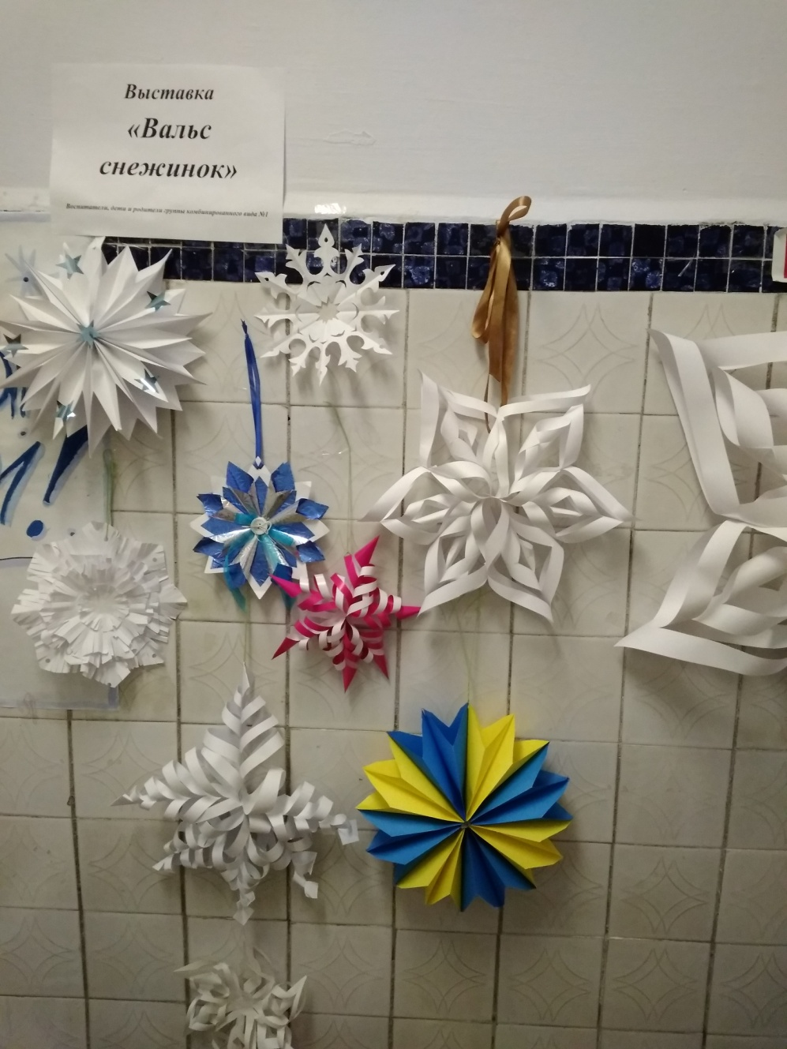

Самая популярная конечно - бумажная снежинка, сделанная в различных техниках и различных размеров.
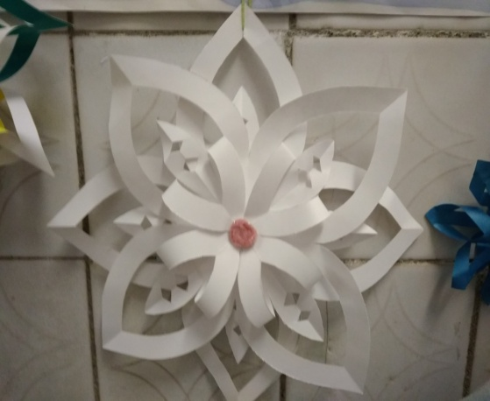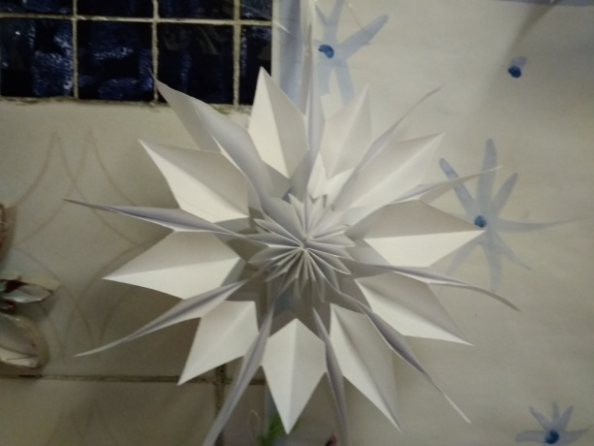

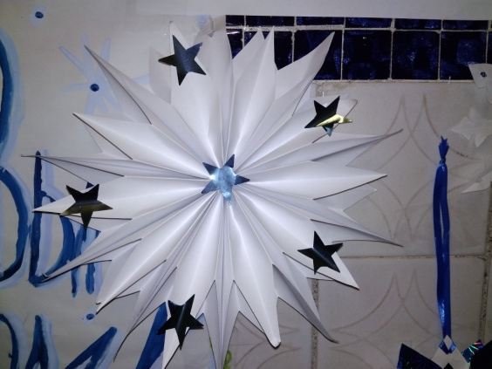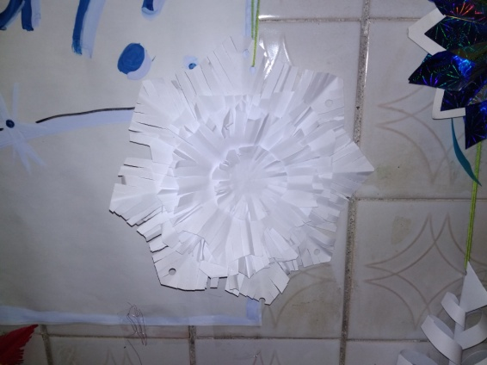

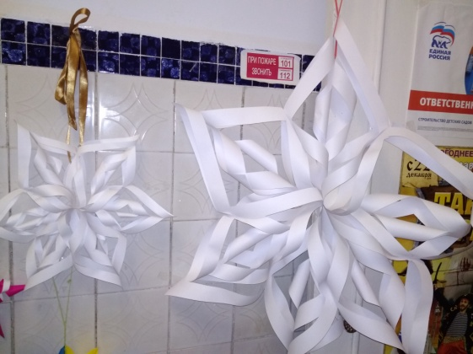
Как здорово и ярко смотрятся разноцветные бумажные снежинки!
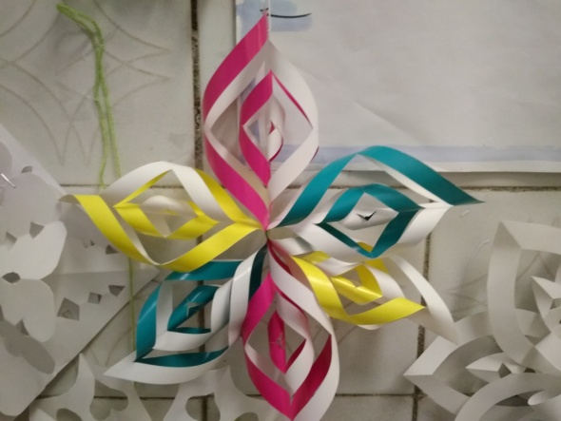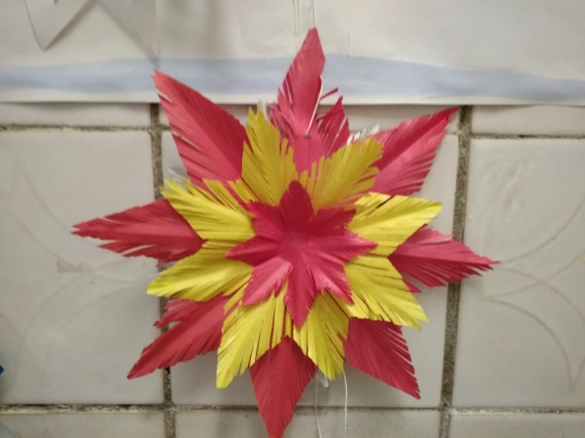
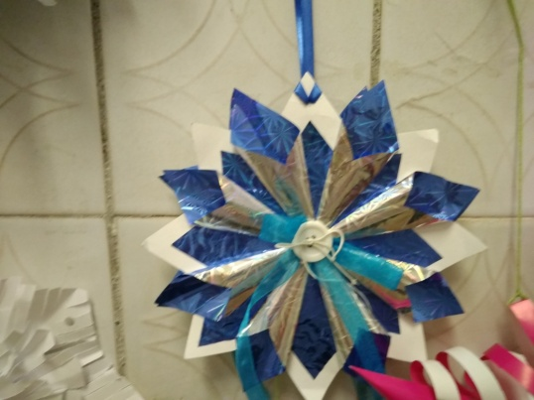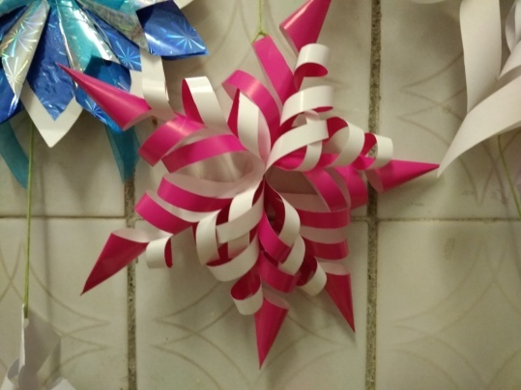

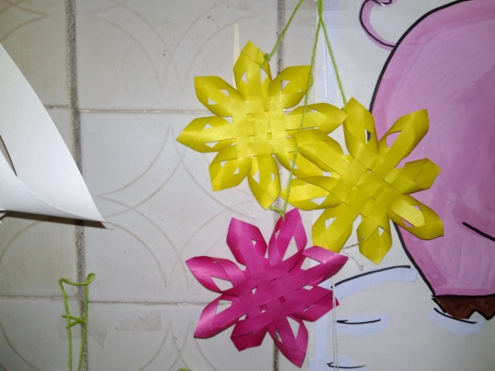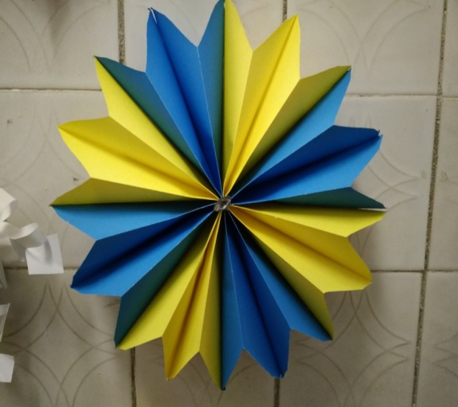

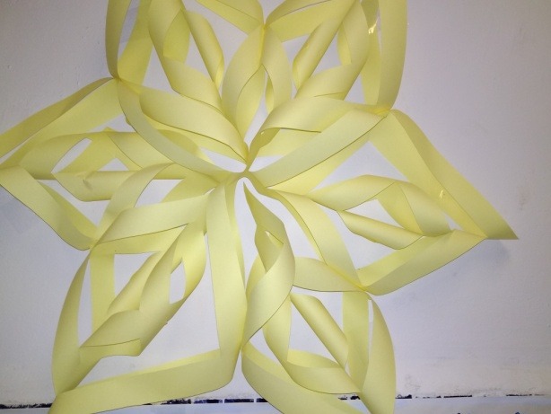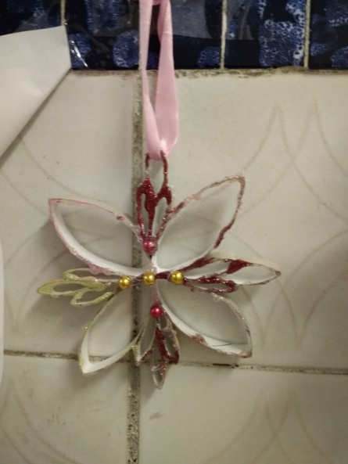

Посмотрите, сколько фантазии и выдумки! Нет ни одной похожей, как впрочем и в природе! Спасибо нашим детям и родителям!

На занятии дети постарались самостоятельно изобразить свою снежинку с помощью пластилина.
Задачи, которые были поставлены:
- Продолжать учить скатывать колбаски и конструировать из них задуманный предмет в виде барельефа (изображение выступает над плоскостью фона).
- Развивать мелкую моторику пальцев, глазомер и воображение.
- Воспитывать аккуратность доброжелательность.

Мы снежинки, мы пушинки,
Покружиться мы не прочь.
Мы снежинки - балеринки,
Мы танцуем день и ночь.
